ФЕДЕРАЛЬНАЯ СЛУЖБА ПО ФИНАНСОВОМУ МОНИТОРИНГУ
Типология № 23-Т. Хищение бюджетных субсидий через возмещение части затрат, выделенных сельскохозяйственным товаропроизводителям
Сектор: кредитные организации
Государственная поддержка агропромышленного комплекса осуществляется в том числе в форме предоставления бюджетных субсидий
на частичное возмещение затрат, понесенных товаропроизводителем.
По результатам проведения Росфинмониторингом финансовых расследований выявляются схемы хищения бюджетных средств, выделенных
в рамках предусмотренных программ финансирования.
Рассмотрим реализацию схемы на примере возмещения части затрат
на развитие мелиорации.
- С банковских счетов сельхозтоваропроизводителя (лицо А) осуществляются перечисления денежных средств в адрес лица Б, связанные
с оплатой поставок товаров, оборудования, а также проведения работ, оказания услуг на развитие мелиорации. Зачастую лица А и Б являются аффилированными, а основания перечисления денежных средств - фиктивные, либо указанные поставка товаров, оборудования или проведение работ, услуг осуществляются по завышенной стоимости.
- Денежные средства, полученные лицом Б от лица А, частично переводятся на счета лица Г, занимающегося реальной хозяйственной деятельностью, в том числе связанной с поставкой мелиоративного оборудования, либо с проведением работ, оказанием услуг на развитие мелиорации.
- Оставшаяся на счетах лица Б часть денежных средств далее через «круговую» схему возвращается в адрес сельхозтоваропроизводителя (лицо А). Движение денежных средств реализуется напрямую, либо через третье лицо В.
Примечательно, что возврат средств в адрес сельхозтоваропроизводителя (лицо А) преимущественно осуществляется:
- по основаниям, не соответствующим основаниям предыдущих финансовых операций («ломка» назначений платежей);
- на счета, открытые в другом банке, отличном от банка, обслуживающего переводы средств лицом А в адрес лица Б. Смена сельхозтоваропроизводителем обслуживающей кредитной организации преимущественно осуществляется организаторами схемы в целях создания непрозрачности расчетов и ухода от контроля со стороны одного банка;
- для поддержания уровня оборотных средств на счетах сельхозтоваропроизводителя, обеспечения стабильности его деятельности,
а также своевременной уплаты налогов, сборов и страховых взносов.
- После рассмотрения региональным министерством сельского хозяйства документов, поданных сельхозтоваропроизводителем (лицо А),
и принятия решения о предоставлении бюджетной субсидий на возмещение части затрат на развитие мелиорации, с лицевого счета указанного министерства, открытого в Федеральном Казначействе, в адрес лица А перечисляются бюджетные денежные средства в виде субсидии. При этом сумма выделенной субсидии составляет не более 70 % от суммы понесенных затрат.
Полученные в качестве субсидии бюджетные денежные средства зачастую расходуются лицом А на цели, не связанные с развитием мелиорации, в том числе на приобретение движимого и недвижимого имущества, выплаты дивидендов или обналичивание денежных средств.
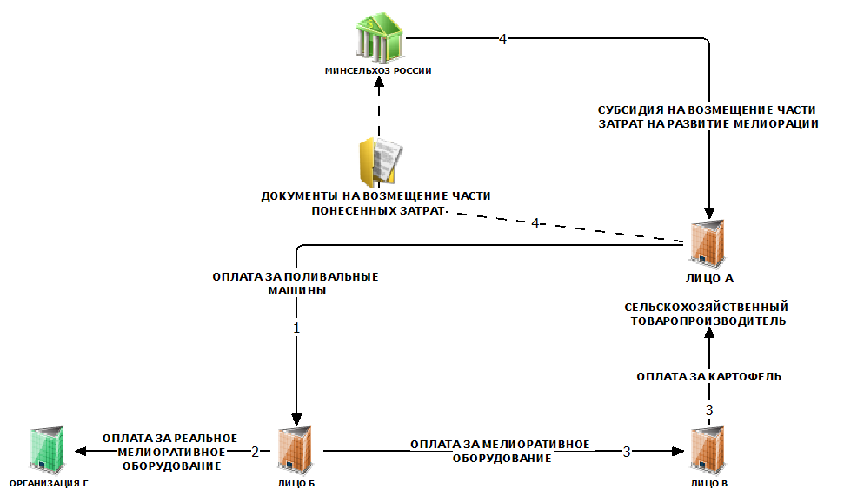

Постановление Правительства РФ от 14.07.2012 № 717 «О Государственной программе развития сельского хозяйства и регулирования рынков сельскохозяйственной продукции, сырья и продовольствия»

